

МЭРИЯ

**города Новосибирска**

ГЛАВНОЕ УПРАВЛЕНИЕ

ОБРАЗОВАНИЯ

ГОРОДСКОЙ ЦЕНТР

ИНФОРМАТИЗАЦИИ

«ЭГИДА»

630112, г. Новосибирск,

ул. Гоголя 188/1,

Тел. 279-93-60

egida@nios.ru

Настоящий документ подтверждает, что статья «Укрепление и сохранение здоровья дошкольников в рамках введения стандартов дошкольного образования» заведующей МКДОУ детский сад «Родничок» р.п. Линево Новосибирской области Сидоркиной Олеси Петровны опубликована в 64 выпуске (апрель, 2016 г.) электронной газеты «Интерактивное образование» – официальном издании Главного управления образования мэрии города Новосибирска (свидетельство о регистрации – Эл № ФС 77-56919 от 29 января 2014 года). Адрес статьи в Интернете: http://io.nios.ru/articles2/80/12/ukreplenie-i-sohranenie-zdorovya-doshkolnikov-v-ramkah-vvedeniya-standartov.



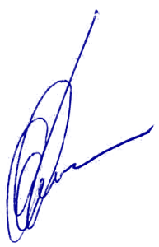

|  |  |
| --- | --- |
| Директор МКУДПО ГЦИ «Эгида» | Р. Ю. Сюзяев |